Karta pracy
Sami rysujemy
Rozwijanie sprawności manualnych, wyobraźni plastycznej
1.Przedstaw poniższe informacje za pomocą strzałek;
Skręcam w prawo……………………..
Idę dookoła…………….
Idę na dół……………
Skręcam w lewo……………………
Zatrzymuję się…………………..
Idę z kimś………………….
2. Codziennie chodziłeś do szkoły. Co widziałeś po drodze. Narysuj swoją drogę do szkoły, i pokoloruj obrazek. Kolorystyka obrazka niech będzie zgodna z obecną porą roku –jesienią
3. Przeczytaj fragment wiersza Mari Konopnickiej. Potem narysuj kredkami pastelowymi lub namaluj farbami obraz będący ilustracją wiersza.

JESIENIĄ
Jesienią, jesienią sady się rumienią
Czerwone jabłuszka pomiędzy zielenią
Czerwone jabłuszka, złociste gruszeczki
świecą się jak gwiazdy pomiędzy listeczki

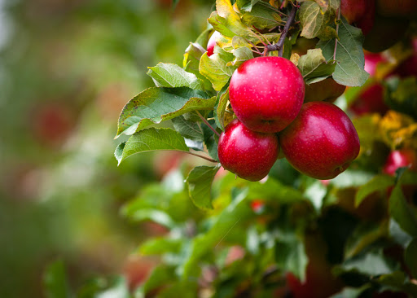

Kompetencje
- Umiejętność uczenia się
- Świadomość i ekspresja kulturalna
- Porozumiewanie się w języku ojczystym

Anna Iwona Wójcicka

